ス リ ラ ン カ ビ ジ ネ ス セ ミ ナ ―

開催日 ： ２０１６年９月５日（月）
開催時間 ： １４時～１７時（受付１３時３０分開始）
開催場所 ： マイドームおおさか８階 第６会議室
参加費 ： ￥２，０００－ ＊当日受付にてお支払い願います
主 催 ： 駐日スリランカ民主社会主義共和国大使館
共 催 ： 大阪商工会議所
後 援 ： 独立行政法人 日本貿易振興機構 大阪本部
公益財団法人 大阪産業振興機構
一般社団法人 関西ニュービジネス協議会
一般財団法人 ベンチャーエンタープライズセンター 関西支部
大阪府異業種交流促進協議会

コーディネーター ： 株式会社ノジリインターナショナルトレイド
グローバルビジネス文化交流会
定 員 ： ５０名
申込み締切り ： ８月２９日（月） ＊定員になり次第、締め切ります。

「インド洋の真珠」と呼ばれているスリランカは中近東、アジアの双方に近いという地理的
メリットから有望な投資先として世界中から注目を集めています。又、国民の９０％以上が敬虔
な仏教徒であり、親日的な国でもあります。
進出企業への優遇措置、優秀な人材の供給など日本企業、ベンチャー企業の海外事業展開にとって有意義な情報を得ることが出来る機会ですので、是非にご出席くださいませ。

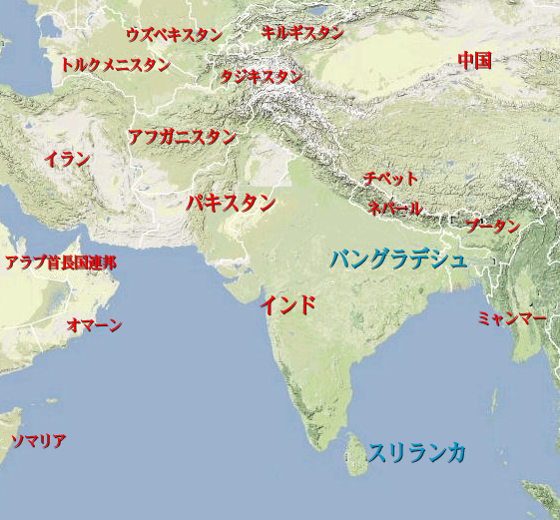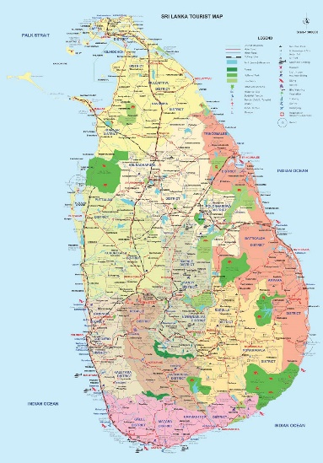

当日のプログラム
- 主催・共催側からの挨拶 １４時～１４時５分
- スリランカの社会環境、文化的背景について １４時５分～１５時５分
講演：駐日スリランカ民主社会主義共和国大使館より

休憩 ：１０分

- スリランカへの期待 １５時１５分～１５時２５分
主催・後援団体より
- スリランカ進出、ビジネス環境について １５時２５分～１６時２５分
講演 ： 株式会社ノジリインターナショナルトレイド
代表取締役 ラッド パリタ氏
- 質疑応答 １６時２５分～１６時３５分
- 交流・名刺交換 １６時３５分～１６時５５分
主催者、出席者との交流
＊名刺を多めにご用意ください。
＊状況により変更が生じる可能性がありますので、ご了承願います。
スリランカに進出している企業からのお話しを予定。

お問い合わせ・申し込み先
グローバルビジネス文化交流会事務局(フローラズール内)
E-mail ：jimukyoku@flor-azul.com
TEL/FAX ：06-6841-7638
（留守の時にはメッセージを残して頂ければ幸いです。折り返しお電話を差し上げます）

当日は受付にて名刺を２枚ご用意願います。
貴名（出席者） | 日本語 |  | 貴社名 | 日本語
 | 英語 |  |  | 英語
部署 | 日本語 |  | 業種
 | 英語 |  | 電話番号
役職 | 日本語 |  | E-Mail
 | 英語
＊上記の個人情報は駐日スリランカ民主社会主義共和国大使館、主催、共催の各種連絡・案内（E-Mailによる案内含む）等に利用しますとともに、当セミナーのコーディネート各団体も共有します。

